Занятие кружка дополнительного образования ЮИД
Дата | Тема занятия | Содержание занятия
05.02  2022 | Проезд и переход перекрестков. | Правила перехода перекрёстков  - Чтобы безопасно переходить проезжую часть на перекрёстке, следует усвоить правила перехода перекрёстков. Они есть и для регулируемого и для нерегулируемого перехода.  Регулируемый перекрёсток.  - Как вы думаете, как правильно переходить перекрёсток, на котором установлены светофоры?  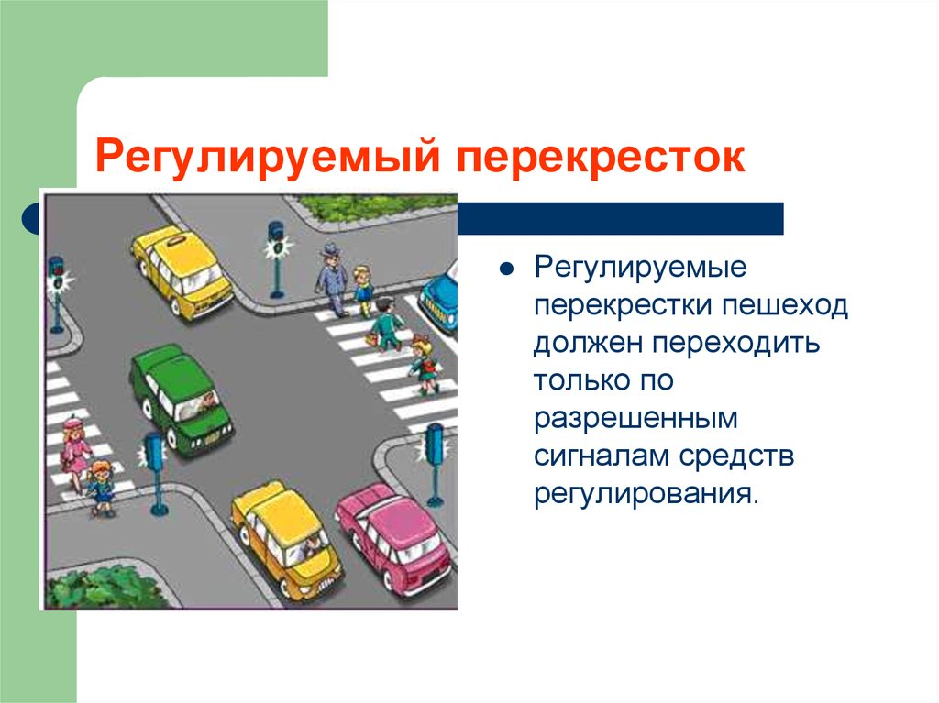  - Какие средства регулирования вы знаете? (Светофор, дорожный знак «Пешеходный переход», «зебра».)  - Бывает, что регулирует движение на перекрёстке РЕГУЛИРОВЩИК. Кто это?  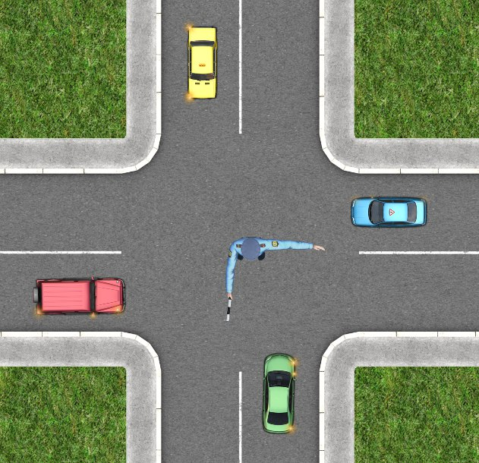  - Давайте составим правила перехода регулируемого перекрёстка.  Правила перехода регулируемого перекрестка:  - Остановиться на краю тротуара.  2. Посмотреть на светофор на противоположной стороне дороги.  3. Дождаться зеленого сигнала светофора.  4. Дождаться полной остановки всех машин.  5. Посмотреть налево, направо, затем снова налево.  6. Совершить переход, контролируя движение машин с обеих сторон.  7. Пропустить машины со специальными сигналами.  - Какие машины оборудованы специальными сигналами?  - Почему их надо пропускать?  Нерегулируемый перекрёсток  - Сложнее переходить нерегулируемый перекрёсток, т.к. нет помощников. Но если следовать определённым правилам, переход такого перекрёстка будет безопасным.  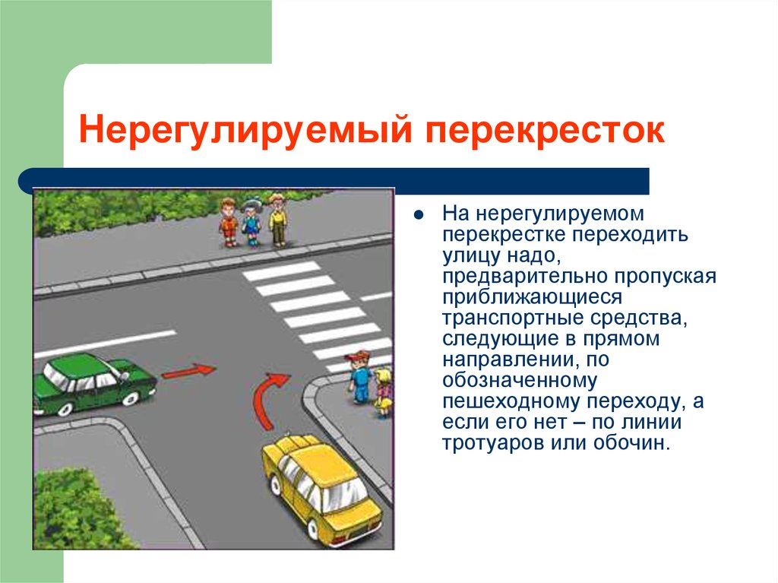  - Теперь давайте составим правила для нерегулируемого перекрёстка.  Правила перехода нерегулируемого перекрестка:  - Остановиться на краю тротуара.  2. Посмотреть налево, направо, затем снова налево.  3. Если нет машин, совершить переход, контролируя движение машин с обеих сторон.  4. Следить за поворотом транспорта.  5. Пропустить машины со специальными сигналами.

